**Αρχίζοντας της επαναλήψεις**

**Kristi Cami 3882**

1. ΤΑΥΤΟΤΗΤΑ ΣΕΝΑΡΙΟΥ

**Τάξη:** Β’ ΛΥΚΕΙΟΥ

**Αντικείμενο - Θεματική Ενότητα**:

Το εκπαιδευτικό σενάριο εντάσσεται στον θεματικό άξονα «Δομή Επανάληψης».

**Χρονική διάρκεια**: 3 διδακτικές ώρες

1. ΣΚΟΠΟΣ ΣΕΝΑΡΙΟΥ - ΠΡΟΣΔΟΚΩΜΕΝΑ ΜΑΘΗΣΙΑΚΑ ΑΠΟΤΕΛΕΣΜΑΤΑ

Ο σκοπός του σεναρίου επικεντρώνεται στην εμβάθυνση των μαθητών στις δομές επανάληψης στον προγραμματισμό και στην ανάπτυξη πρακτικών δεξιοτήτων. Κατά τη διάρκεια του σεναρίου, οι μαθητές αναμένεται να επιτύχουν τα εξής:

* Κατανόηση δομών επανάληψης: Οι μαθητές θα κατανοήσουν τις βασικές δομές επανάληψης, όπως οι βρόγχοι Για … από … μέχρι και Όσο … Επανάλαβε, καθώς και τη χρήση τους για την εκτέλεση επαναληπτικών εργασιών στον προγραμματισμό.
* Εφαρμογή σε πρακτικά προβλήματα: Οι μαθητές θα είναι σε θέση να εφαρμόσουν τις δομές επανάληψης σε πρακτικά προβλήματα, αναπτύσσοντας προγράμματα που εκτελούν επαναληπτικές λειτουργίες.
* Δημιουργική χρήση: Οι μαθητές θα ενθαρρύνονται να χρησιμοποιήσουν τις δομές επανάληψης με δημιουργικό τρόπο, αναζητώντας λύσεις που βελτιστοποιούν τον κώδικα τους και επιλύουν προβλήματα αποδοτικά.

1. ΣΚΕΠΤΙΚΟ ΣΕΝΑΡΙΟΥ– ΕΠΙΣΤΗΜΟΝΙΚΟ / ΓΝΩΣΤΙΚΟ ΠΕΡΙΕΧΟΜΕΝΟ

Το σκεπτικό του σεναρίου επικεντρώνεται στην παροχή συστηματικής και βαθειάς κατανόησης των δομών επανάληψης στον προγραμματισμό, καθώς και στην ενίσχυση των μαθητών με επιστημονικές και γνωστικές δεξιότητες. Το επιστημονικό περιεχόμενο που περιλαμβάνεται επικεντρώνεται στα ακόλουθα:

Καταρχάς, αναλύονται οι θεωρητικές βάσεις των δομών επανάληψης, εξηγώντας τη λογική πίσω από τη χρήση τους και πώς βελτιώνουν την αποδοτικότητα του προγραμματισμού. Αναλύονται οι διάφορες μορφές επανάληψης, όπως οι βρόγχοι Για … από … μέχρι και Όσο … Επανάλαβε, παρέχοντας εφαρμογές και παραδείγματα για καλύτερη κατανόηση.

Στη συνέχεια, εξετάζονται οι τεχνικές διαχείρισης επανάληψης, επισημαίνοντας τη σημασία της σωστής επιλογής των δομών επανάληψης για κάθε προγραμματιστικό πρόβλημα. Αναπτύσσονται πρακτικές συμβουλές για την βελτίωση της απόδοσης και της κατανόησης του κώδικα.

Επιπλέον, παρουσιάζονται προχωρημένες δομές επανάληψης, όπως οι αναδρομικοί αλγόριθμοι, επιδιώκοντας να διευρύνουν τη γνώση των μαθητών και να τους εξοικειώσουν με πιο πολύπλοκες πτυχές του προγραμματισμού.

Συνολικά, το επιστημονικό περιεχόμενο επικεντρώνεται στην παρουσίαση σαφών, συστηματικών και πρακτικών γνώσεων πάνω στις δομές επανάληψης, επιτρέποντας στους μαθητές να κατανοήσουν και να εφαρμόσουν με επιτυχία αυτές τις σημαντικές αρχές του προγραμματισμού.

1. ΠΡΟΑΠΑΙΤΟΥΜΕΝΕΣ ΓΝΩΣΕΙΣ, ΕΠΙΘΥΜΗΤΕΣ ΔΕΞΙΟΤΗΤΕΣ & ΔΥΣΚΟΛΙΕΣ ΜΑΘΗΣΗΣ

Προαπαιτούμενες Γνώσεις: Προκειμένου να αξιοποιήσουν πλήρως το μάθημα σχετικά με τις δομές επανάληψης, οι μαθητές θα πρέπει να έχουν βασικές γνώσεις στον προγραμματισμό και να κατανοούν τις βασικές έννοιες όπως μεταβλητές, συνθήκες, και βασικές εντολές ελέγχου ροής.

Επιθυμητές Δεξιότητες: Επιθυμητές δεξιότητες περιλαμβάνουν την ικανότητα να αναγνωρίζουν προβλήματα που μπορούν να επιλυθούν με δομές επανάληψης, να επιλέγουν την κατάλληλη δομή για κάθε περίπτωση, και να αναπτύσσουν αποδοτικούς αλγορίθμους. Επίσης, η ικανότητα γραφής καθαρού και οργανωμένου κώδικα αποτελεί σημαντική δεξιότητα.

Πιθανές Δυσκολίες Μάθησης: Οι μαθητές μπορεί να αντιμετωπίσουν δυσκολίες εάν δεν έχουν επαρκή κατανόηση των βασικών αρχών προγραμματισμού. Επίσης, η κατανόηση της λογικής πίσω από τις δομές επανάληψης μπορεί να απαιτεί προσπάθεια. Η ανάγκη για καλή αφαιρετική σκέψη και η ικανότητα να διαχωρίζουν προβλήματα σε μικρότερα τμήματα είναι επίσης σημαντικές δεξιότητες για επιτυχή πρόοδο. Συνολικά, η παροχή επαρκούς υποστήριξης και πρακτικής άσκησης θα βοηθήσει στην ξεπέραση των δυνητικών δυσκολιών μάθησης.

1. ΟΡΓΑΝΩΣΗ ΤΗΣ ΔΙΔΑΣΚΑΛΙΑΣ ΚΑΙ ΑΠΑΙΤΟΥΜΕΝΗ ΥΛΙΚΟΤΕΧΝΙΚΗ ΥΠΟΔΟΜΗ

**Οργάνωση της Διδασκαλίας:**

Η διδασκαλία θα δομηθεί με έμφαση στην αλληλεπίδραση των μαθητών με τον προγραμματισμό και τις δομές επανάληψης. Αρχικά, θα παρουσιαστούν οι θεωρητικές αρχές των δομών επανάληψης, με επεξηγήσεις, παραδείγματα και ασκήσεις για καλύτερη κατανόηση. Στη συνέχεια, οι μαθητές θα εμπλακούν σε πρακτικές ασκήσεις και έργα, καλώντας τους να υλοποιήσουν κώδικα που χρησιμοποιεί δομές επανάληψης.

Η διδασκαλία θα υποστηρίζεται από διαδραστικές παρουσιάσεις, ηλεκτρονικά εκπαιδευτικά υλικά, και αξιοποίηση ειδικών προγραμματιστικών περιβαλλόντων. Οι μαθητές θα έχουν τη δυνατότητα να συνεργαστούν, να λύσουν προβλήματα και να αναπτύξουν κώδικα με την καθοδήγηση του εκπαιδευτικού.

**Υλικοτεχνική Υποδομή:**

Για την υλοποίηση της διδασκαλίας, απαιτείται μια ενημερωμένη αίθουσα υπολογιστών με πρόσβαση στο διαδίκτυο. Η ύπαρξη προγραμματιστικών περιβαλλόντων, όπως IDEs (Integrated Development Environments), θα επιτρέψει στους μαθητές να προγραμματίζουν και να ελέγχουν τον κώδικά τους. Είναι σημαντική η παρουσία παραδειγμάτων κώδικα, ασκήσεων, και προγραμματιστικών προβλημάτων που θα χρησιμοποιηθούν κατά τη διάρκεια των μαθημάτων.

Επιπλέον, είναι χρήσιμη η χρήση εκπαιδευτικών πλατφορμών (Φωτόδεντρο) για την παροχή πρόσθετου υλικού. Η εκπαιδευτική ομάδα θα πρέπει να διασφαλίζει ότι ο εξοπλισμός είναι λειτουργικός και οι πλατφόρμες προσιτές, ενθαρρύνοντας την απρόσκοπτη διεξαγωγή των μαθημάτων.

1. ΔΙΔΑΚΤΙΚΗ ΠΡΟΣΕΓΓΙΣΗ

Για να διδαχθεί αποτελεσματικά η δομή επανάληψης στον προγραμματισμό, χρειάζεται μια πολυδιάστατη προσέγγιση που να εμπλέκει τους μαθητές με διάφορες διδακτικές στρατηγικές και τεχνικές.

Η χρήση γραφικών, διαγραμμάτων και άλλων οπτικών εργαλείων μπορεί να βοηθήσει τους μαθητές να κατανοήσουν καλύτερα τη λειτουργία της δομής επανάληψης. Οι μαθητές θα πρέπει να ενθαρρύνονται για την δημιουργία πινάκων μεταβλητών που θα παρακολουθούν την εξέλιξη των δεδομένων κατά τη διάρκεια της επανάληψης. Αυτό μπορεί να ενισχύσει την κατανόηση του πώς οι μεταβλητές αλλάζουν κατά την εκτέλεση του προγράμματος.

Ωστόσο κυρίως προτείνεται η διαμορφωτική αξιολόγηση, ώστε ο εκπαιδευτικός να διερευνήσει τυχόν ελλείψεις και παρανοήσεις σε θέματα κατανόησης, εφαρμογής ή και αναπαράστασης της δομής επανάληψης.

O ρόλος του εκπαιδευτικού είναι υποστηρικτικός και διαμεσολαβητικός. Λύνει προβλήματα

που τυχόν θα αντιμετωπίσουν οι μαθητές.

1. ΠΟΡΕΙΑ ΥΛΟΠΟΙΗΣΗΣ ΤΟΥ ΕΚΠΑΙΔΕΥΤΙΚΟΥ ΣΕΝΑΡΙΟΥ

Η πορεία υλοποίησης του εκπαιδευτικού σεναρίου που επικεντρώνεται στις δομές επανάληψης αποτελεί ένα στρατηγικό σχεδιασμό για την αποτελεσματική μάθηση των μαθητών. Αρχικά, επισημαίνεται η δομή "Όσο … Επανάλαβε, η οποία επιτρέπει την εκτέλεση ενός συνόλου εντολών επαναληπτικά μέχρι να πληρούνται συγκεκριμένες συνθήκες. Αυτή η δομή είναι κατάλληλη για περιπτώσεις όπου οι μαθητές πρέπει να εξασκηθούν σε εργασίες που απαιτούν επαναλαμβανόμενη εκτέλεση.

Στη συνέχεια, εξετάζεται η δομή Επανάλαβε...Μέχρις_ότου, η οποία επιτρέπει την επανάληψη μιας συνθήκης μέχρι τη στιγμή που αυτή γίνεται αληθής. Αυτή η δομή είναι χρήσιμη για να ενισχύσει την κατανόηση των μαθητών σχετικά με την αναγνώριση και την αντίδραση σε συγκεκριμένες καταστάσεις.

Η δομή επανάληψης Για … από … μέχρι αντιπροσωπεύει μια σημαντική πτυχή της πορείας υλοποίησης του εκπαιδευτικού σεναρίου, επικεντρώνοντας την προσοχή στην επανάληψη ενός συνόλου εντολών για ένα καθορισμένο διάστημα.

Στο επόμενο στάδιο, παρέχεται εκπαιδευτικό υλικό από το φωτοδέντρο, το οποίο είναι διαδραστικό και συναρπαστικό. Μέσω αυτού του εργαλείου, οι μαθητές μπορούν να αντιληφθούν την εφαρμογή των δομών επανάληψης σε πραγματικά προβλήματα και να αποκτήσουν πρακτικές δεξιότητες. Οι τέσσερις δραστηριότητες που δημιουργήθηκαν αντανακλούν διάφορες πτυχές των δομών επανάληψης, ενθαρρύνοντας τη διακριτική σκέψη και την ενεργό συμμετοχή των μαθητών.

Με αυτόν τον τρόπο, η υλοποίηση αυτού του εκπαιδευτικού σεναρίου διασφαλίζει όχι μόνο την κατανόηση των μαθητών σχετικά με τις δομές επανάληψης αλλά και την ανάπτυξη των δεξιοτήτων τους στην εφαρμογή τους σε πρακτικά προβλήματα.

1. ΒΙΒΛΙΟΓΡΑΦΙΑ – ΔΙΚΤΥΟΓΡΑΦΙΑ

Γρηγοριάδου M. κ.α. . Διδακτικές προσεγγίσεις και εργαλεία για τη διδακτική της Πληροφορικής», Εκδόσεις Νέων Τεχνολογιών, 2009.

Κόμης, Βασίλης Ι. Εισαγωγή στη διδακτική της πληροφορικής / Βασίλης Ι. Κόμης. - Αθήνα : Κλειδάριθμος, 2005.

1. ΠΑΡΑΡΤΗΜΑ: Φύλλο εργασίας

**Δραστηριότητα 1 (Όσο … επανάλαβε)**

Ας θυμηθούμε λίγο τη θεωρία…..

Η εντολή επανάληψης Όσο … επανάλαβε επιτρέπει την επανάληψη μιας ομάδας εντολών όσο μία συνθήκη είναι αληθής. Η γενική μορφή της εντολής είναι:

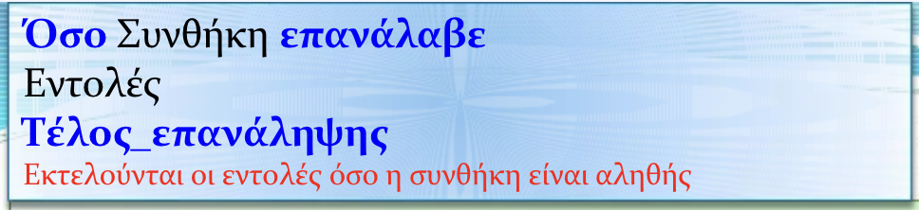

Η εντολή επανάληψης Όσο … επανάλαβε έχει τα παρακάτω χαρακτηριστικά

* Αν η συνθήκη είναι ψευδής, ο αλγόριθμος συνεχίζει στην εντολή μετά το Τέλος_επανάληψης.
* Αν η συνθήκη είναι αληθής, εκτελούνται οι εμπεριεχόμενες εντολές και ο αλγόριθμος επιστρέφει στη συνθήκη για να την ελέγξει ξανά.
* Οι εντολές που συγκροτούν την εντολή επανάληψης αποκαλούνται βρόχος. Ο βρόχος επαναλαμβάνεται μεχρι να ελεγχθεί η συνθήκη και να είναι ψευδής, οπότε και ολοκληρώνεται ο βρόχος.
* Συνεπώς, η εντολή Όσο…επανάλαβε τερματίζει όταν η συνθήκη γίνει ψευδής.
* Επιπλέον,οι εντολές που περιλαμβάνονται στην εντολή Όσο…επανάλαβε μπορεί και να μην εκτελεστούν.

Για την οπτικοποίηση της εντολής παρακάτω παρουσιάζετε και το διάγραμμα ροής.

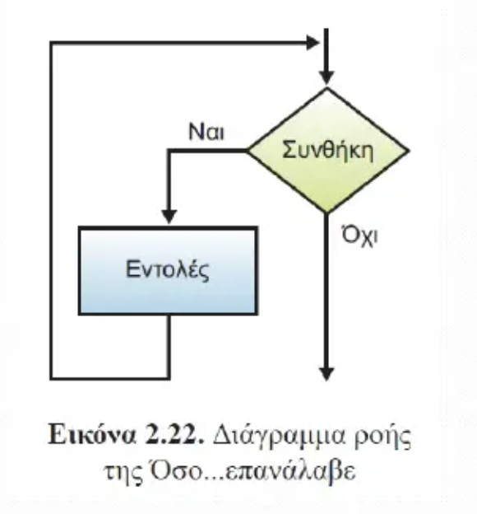

1. Πόσες φορές θα εκτελεστούν οι εμπεριεχόμενες εντολές της ακόλουθης εντολής επανάληψης αν διαβαστεί: α) ο αριθμός 20 και β) ο αριθμός 17.
2. Διάβασε x
3. Όσο x < 20 επανάλαβε
4. Εμφάνισε x
5. x <- x+1
6. Τέλος_επανάληψης
7. Εμφάνισε x

**Απάντηση α**) : ……………………………………………………………………………..

**Απάντηση β)** :

|  |  |  |  |
| --- | --- | --- | --- |
| Αριθμός | x | x<20 | Έξοδος |
|  |  |  |  |
|  |  |  |  |
|  |  |  |  |
|  |  |  |  |
|  |  |  |  |
|  |  |  |  |
|  |  |  |  |
|  |  |  |  |
|  |  |  |  |
|  |  |  |  |
|  |  |  |  |
|  |  |  |  |

1. Να εκπονηθεί αλγόριθμος ο οποίος με δεδομένο ένα θετικό ακέραιο αριθμό θα εμφανίζει τους ακέραιους αριθμούς από το 1 μέχρι και τον δεδομένο αριθμό Ν.

**Απάντηση:**

1. Να αναπτύξετε αλγόριθμο ο οποίος διαβάζει αριθμούς μέχρι να διαβαστεί αρνητικός αριθμός. Για κάθε ένα μη αρνητικό αριθμό που διαβάστηκε, ο αλγόριθμος υπολογίζει και εμφανίζει την τετραγωνική του ρίζα.

**Απάντηση:**

1. Κατά τη φόρτωση κοντέινερ σε πλοίο μας ενδιαφέρει το συνολικό βάρος που θα φορτωθεί να μην ξεπεράσει το όριο φόρτωσης κάθε πλοίου. Να αναπτύξετε αλγόριθμο ο οποίος: α) διαβάζει το όριο φόρτωσης του πλοίου. β) διαβάζει επαναληπτικά το βάρος κάθε κοντέινερ που πρόκειται να φορτωθεί. Η διαδικασία αυτή σταματά όταν το βάρος του κοντέινερ που πρόκειται να φορτωθεί προκαλεί υπέρβαση του ορίου φόρτωσης. γ) εμφανίζει στο τέλος, το συνολικό βάρος των κοντέινερ που τελικά φορτώθηκαν.

**Απάντηση:**

**Δραστηριότητα 2 (Επανάλαβε...Μέχρις_ότου)**

Ας θυμηθούμε λίγο τη θεωρία…..

Όπως η εντολή επανάληψης Όσο…επανάλαβε, η εντολή επανάληψης Επανάλαβε…Μέχρις_ότου επιτρέπει την επανάληψη μιας ομάδας εντολών βάσει μίας συνθήκης. Μία διαφορά είναι ότι η εντολή επανάληψης Επανάλαβε…Μέχρις_ότου ελέγχει τη συνθήκη μετά την εκτέλεση των εμπεριεχόμενων εντολών. Αυτό σημαίνει ότι ο βρόχος εκτελείται τουλάχιστονμία φορά.

Η γενική μορφή της εντολής είναι:

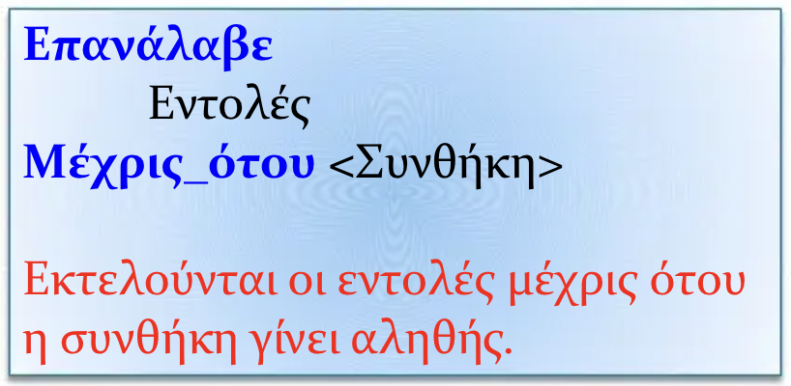

Ο αλγόριθμος εκτελεί τις εμπεριεχόμενες εντολές και στη συνέχεια όσο η συνθήκη είναι ψευδής ο βρόχος επαναλαμβάνεται. Μόλις η συνθήκη γίνει αληθής, η επανάληψη ολοκληρώνεται.

Για την οπτικοποίηση της εντολής παρακάτω παρουσιάζετε και το διάγραμμα ροής.

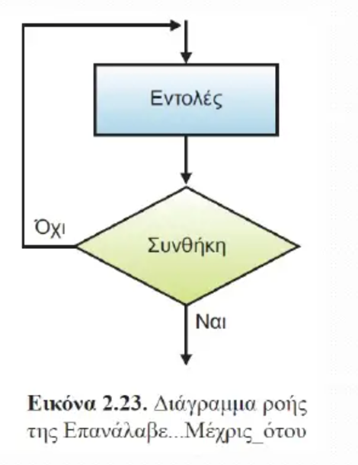

1. Σε ένα σουπερμάρκετ κάθε πελάτης δικαιούται μια δωροεπιταγή 6 € αν συμπληρώσει 200πόντους . Να αναπτυχθεί αλγόριθμος ο οποίος θα διαβάζει τους πόντους που κερδίζει ένας συγκεκριμένος πελάτης σε κάθε επίσκεψη στο σουπερμάρκετ και θα εμφανίζει μετά από πόσες επισκέψεις παίρνει τη δωροεπιταγή και ποιος είναι ο μέσος όρος πόντων σε κάθε επίσκεψη.

Απάντηση:

1. Το σημερινό ετήσιο εισόδημα ενός ατόμου είναι 13.200 €. Αν αυτό αυξάνεται κατά 2,5% ετησίως, να γραφεί πρόγραμμαπου υπολογίζει και εμφανίζει σε πόσα χρόνια το εισόδημα αυτό θα έχει ξεπεράσει τα 15.000 €. και πόσο θα είναι τότε.

Απάντηση:

1. Να αναπτύξετε αλγόριθμο ο οποίος α) διαβάζει τον κωδικό εισόδου στον υπολογιστή μέχρι να εισαχθεί ο σωστός κωδικός *ΑkDm@16 β) όταν δοθεί λάθος κωδικός ζητά να διαβάσει νέο κωδικό, ενώ όταν διαβάσει τον σωστό κωδικό εμφανίζει το μήνυμα «Επιτυχής είσοδος!».

**Απάντηση:**

**Δραστηριότητα 3 (Για … από … μέχρι)**

Ας θυμηθούμε λίγο τη θεωρία…..

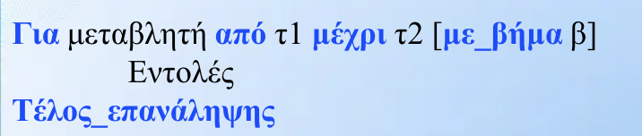

Μερικά σημαντικά πράγματα που πρέπει να γνωρίζουμε για την εντολή Για … από … μέχρι

* Εκτελούνται οι εντολές με αρχική τιμή της μεταβλητής τ1 μέχρι και την τελική τιμή της μεταβλητής τ2
* Στη δομή αυτή τ1, τ2 είναι αριθμητικές σταθερές, μεταβλητές ή εκφράσεις . Πρέπει τ1 <=τ2, αν β>0 και τ1 >= τ2, αν β<0.
* Το βήμα β, αν είναι 1, παραλείπεται
* Οι τιμές των τ1, τ2 και β μπορεί να είναι ακέραιες ή πραγματικές .
* Αν τ1 > τ2 και β=0 δεν θα εκτελεστούν οι εμπεριεχόμενες εντολές της Για, ενώ αν τ1 <= τ2 και β=0 η εντολή επανάληψης θα εκτελείται άπειρες φορές (ατέρμονας βρόχος)

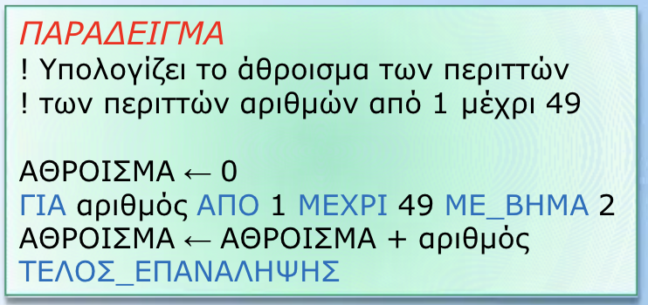

Διάγραμμα ροής εντολής Για … από … μέχρι

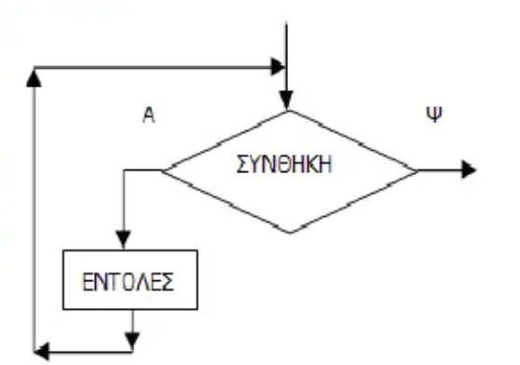

1. Να αναπτύξετε αλγόριθμο ο οποίος για κάθε έναν από τους 25 μαθητές της Α΄ τάξης: α) διαβάζει το όνομα ενός μαθητή, τον προφορικό βαθμό που έλαβε το 1ο τετράμηνο και τον προφορικό βαθμό που έλαβε το 2ο τετράμηνο στο μάθημα «Ιστορία», β) υπολογίζει τον ετήσιο προφορικό βαθμό του μαθητή που προκύπτει από το μέσο όρο των προφορικών βαθμών των δύο τετραμήνων, γ) διαβάζει τον βαθμό που έλαβε στις προαγωγικές εξετάσεις, δ) υπολογίζει το βαθμό προαγωγής που προκύπτει από το μέσο όρο του ετήσιου προφορικού βαθμού του μαθητή με τον βαθμό που έλαβε στις προαγωγικές εξετάσεις, ε) εμφανίζει το όνομα και το βαθμό προαγωγής του μαθητή στ) ελέγχει τον βαθμό προαγωγής και εμφανίζει το μήνυμα «Μεγαλύτερος ή ίσος του 10», αν ο βαθμός είναι μεγαλύτερος ή ίσος του 10 ή το μήνυμα «Μικρότερος του 10» αν ο βαθμός είναι μικρότερος του 10.

**Απάντηση:**

1. Στο νέο πληροφοριακό σύστημα ενός βιβλιοπωλείου πρόκειται να καταχωρηθούν 150 νέα βιβλία. Για κάθε βιβλίο καταχωρείται ο τίτλος, ο συγγραφέας και η τιμή του. Να αναπτύξετε αλγόριθμο ο οποίος: α) διαβάζει τα παραπάνω δεδομένα για κάθε βιβλίο. β) εμφανίζει το πλήθος των βιβλίων του Ντοστογιέφσκι. γ) εμφανίζει, το μέσο όρο της τιμής των 150 βιβλίων.

**Απάντηση:**

1. Να αναπτύξετε αλγόριθμο ο οποίος για κάθε έναν από τους δέκα αθλητές: α) διαβάζει το μήκος του άλματος κάθε αθλητή. Θεωρήστε ότι για άκυρο άλμα δίνεται ως μήκος ο αριθμός μηδέν (0). β) εμφανίζει το πλήθος των αθλητών που είχαν άκυρη προσπάθεια. γ) εμφανίζει το μέσο όρο μήκους των έγκυρων αλμάτων.

**Απάντηση:**

1. Να αναπτύξετε αλγόριθμο ο οποίος θα εκτυπώνει τους αριθμούς από το 20 μέχρι το 125 με βήμα 0,5. Ακολούθως να περιγράψετε τη λειτουργία της εντολής Για στον συγκεκριμένο αλγόριθμο.

**Απάντηση:**

**Δραστηριότητα 4 (Εύρεση μέσου όρου βαθμολογίας)**

Στην δραστηριότητα αυτήν θα χρησιμοποιηθεί υλικό από το Φωτόδεντρο η οποία βρίσκεται στον σύνδεσμο: <https://photodentro.edu.gr/v/item/ds/8521/10580>

Η πρώτη σελίδα αφού επισκεφτείτε τον σύνδεσμο είναι η παρακάτω

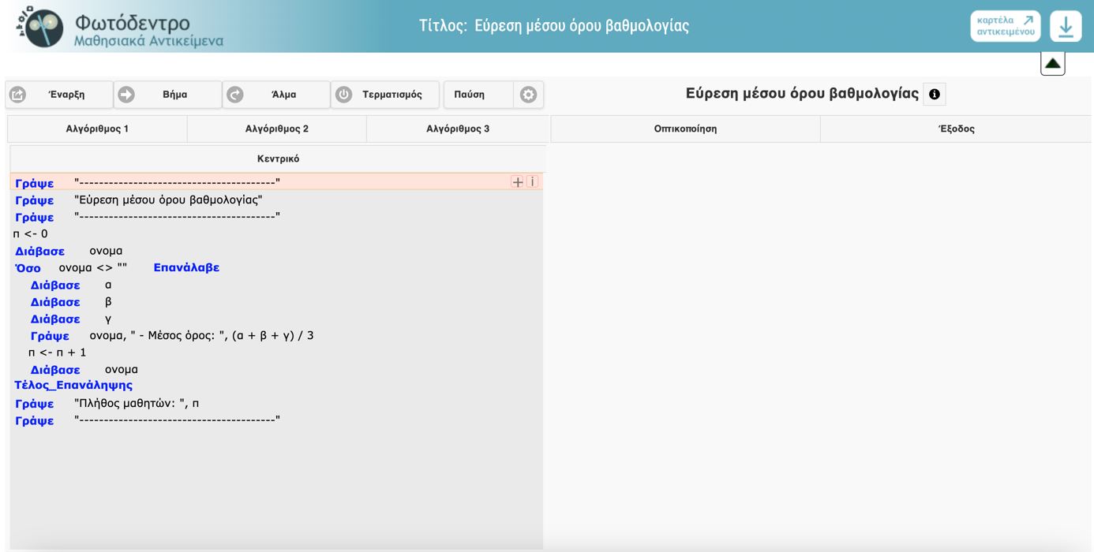

Στην σελίδα αυτήν παρατηρούμε ότι στο δεξί μέρος είναι γραμμένος ένας αλγόριθμος για την εύρεση του μέσου ορού βαθμολογίας. Ο αλγόριθμος αυτός είναι υλοποιημένος με την δομή επαναλήψεις **Όσο … επανάλαβε.**

Ο αλγόριθμος διαβάζει ονόματα μαθητών και της αντίστοιχες βαθμολογίες σε τρία διαφορετικά μαθήματα. Ο αλγόριθμος τερματίζει όταν δοθεί ως είσοδος το κενό όνομα.

Για την εκτέλεση του παραπάνω αλγορίθμου αρκεί να πατήσουμε το κουμπί Έναρξη που βρίσκετε πάνω αριστερά.

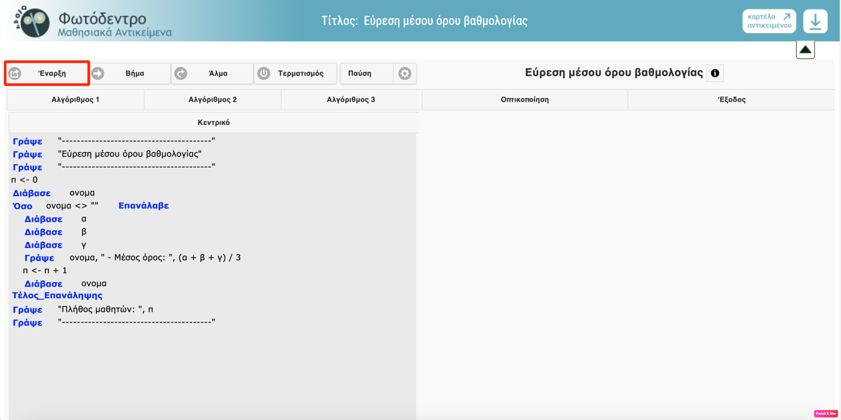

Τότε ο αλγόριθμος θα μας ζητήσει να βάλουμε της διάφορες εισόδους. Στο παράδειγμα που θα ακολουθεί δίνονται δυο μαθητές (Νίκος, Βασίλης) με βαθμούς 10,9,8 και 7,10,9.

Παρακάτω δίνετε ένα τυπικό παράδειγμα εισόδου

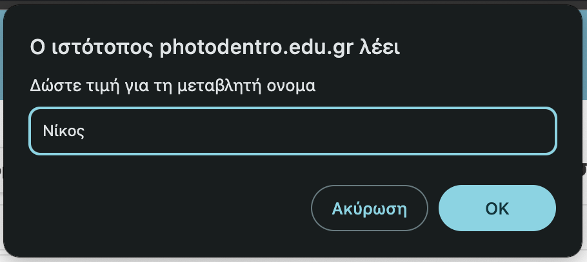

Αφού δώσουμε όλες της παραπάνω πληροφορίες τότε στο δεξί μέρος της ιστοσελίδας θα παρουσιαστούν τα αποτελέσματα.

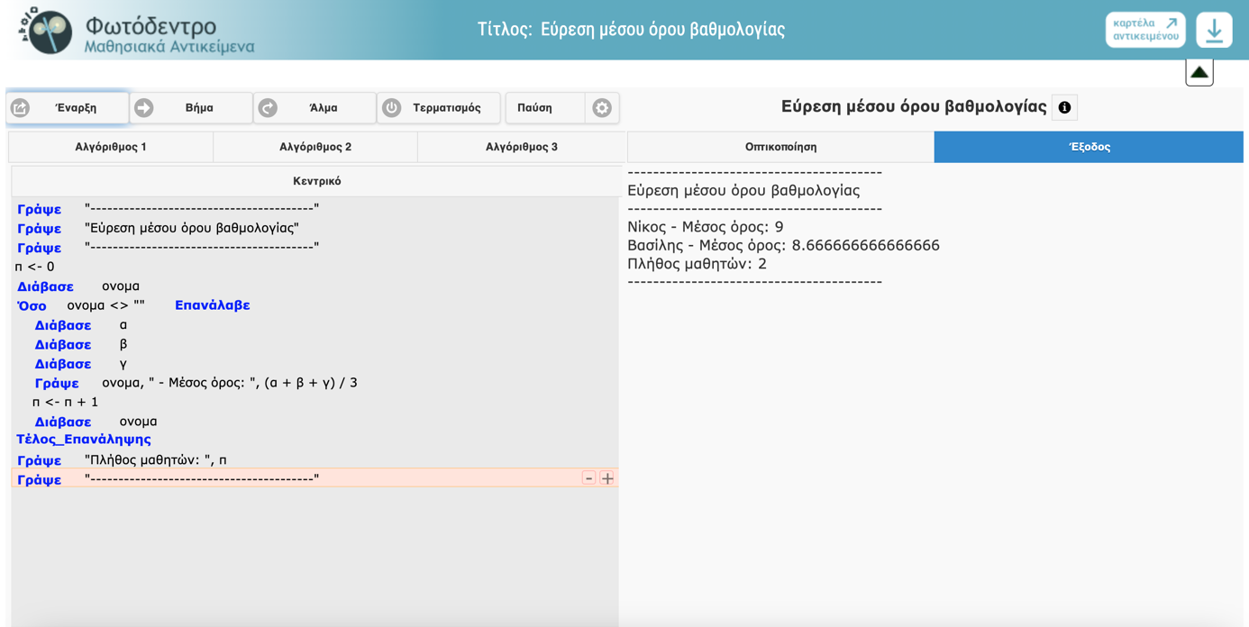

Αν επιλέξουμε το κουμπί Βήμα τότε ο αλγόριθμος θα εκτελεστεί βήμα βήμα και θα έχουμε οπτικοποίηση του αποτελέσματος

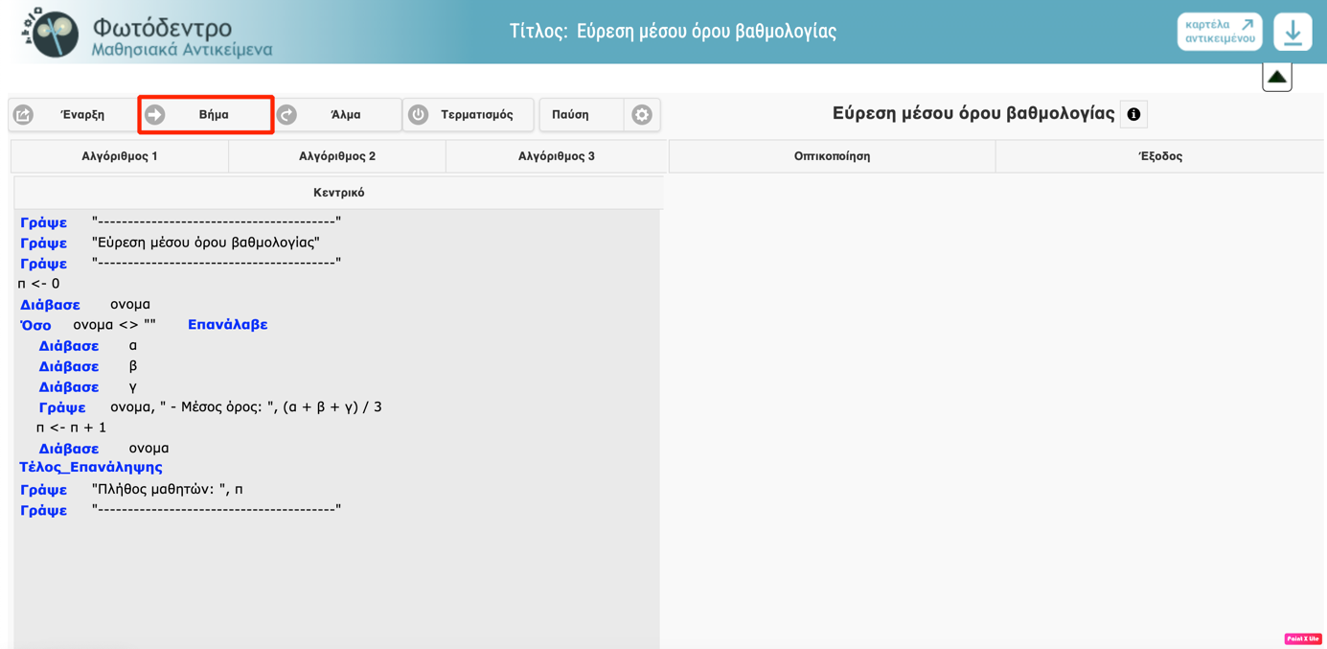

Παρακάτω φαίνεται ένα παράδειγμα οπτικοποίησης της εισόδου

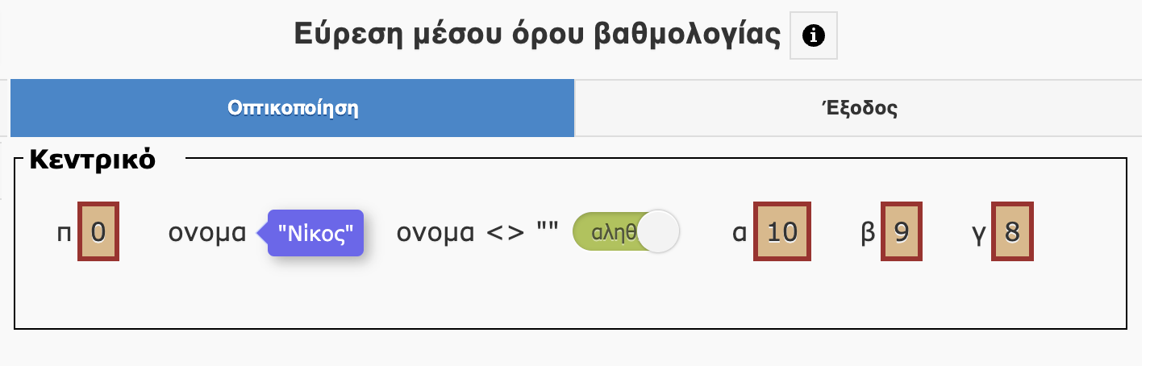

Στόχος της συγκεκριμένης δραστηριότητας είναι να εκτελεστεί βηματικά (κουμπί Βήμα) ο παραπάνω αλγόριθμος για της εισόδους:

Γιώργος 10, 10, 9

Ελένη 9 ,10, 10

Αλέξανδρος 7, 9 ,10

Κατερίνα 8, 9, 9

Τι παρατηρείτε σε κάθε βήμα εκτελέσεις του αλγορίθμου; Ποιος είναι ο μέσος ορός του κάθε μαθητή ξεχωριστά; Ποιο είναι το πλήθος μαθητών;

Τροποποιήστε τον αλγόριθμο ώστε να εμφανίζει το συνολικό μέσο όρο της τάξης χρησιμοποιώντας την δομή επαναλήψεις Επανάλαβε...Μέχρις_ότου.

Απάντηση:

1. ΑΞΙΟΛΟΓΗΣΗ - ΡΟΥΜΠΡΙΚΑ

**Αξιολόγηση με βάση το Φύλλο Εργασίας**

|  |  |  |  |
| --- | --- | --- | --- |
| **Κριτήριο** | **Μη Ικανοποιητικά** | **Μέτρια** | **Ικανοποιητικά** |
| Ικανότητα του μαθητή να κατανοεί τον τρόπο λειτουργίας των δομών επανάληψης. |  |  |  |
| Ορθότητα της γραφής του κώδικα. |  |  |  |
| Δυνατότητα του μαθητή να χρησιμοποιεί δημιουργικές προσεγγίσεις ή επεκτεταμένες λειτουργίες στις δομές επανάληψης. |  |  |  |
| Αξιολόγηση του βαθμού με τον οποίο ο κώδικας εντός των δομών επανάληψης επιτυγχάνει τον σκοπό του. |  |  |  |
| Ο μαθητής χρησιμοποιεί το φωτοδέντρο με επιδεξιότητα και εφαρμόζει τις δομές επανάληψης με δημιουργικό τρόπο. |  |  |  |